2.4.3 Тестирование

Для тестирования разработанного программного компонента была использована компромиссный стратегия. Компромиссная стратегия – проектирование тестов, исходя из принципов:

1. проверка функции или возможности;
2. проверка каждой области и границы изменения значений какой-либо входной величины;
3. проверка каждого особого случая или исключительной ситуации;
4. каждая команда программы должна проработать хотя бы на одном тесте.

Таблица 1 – Тесты программного компонента

|  |  |  |  |
| --- | --- | --- | --- |
| N | Описание проверяемой ситуации | Тест (входные данные) | Результат |
|  | Проверка работы компонента со стандартным файлом. | Полученный файл с данными. | Конвертированный файл с расширением xml. |
|  | Проверка работы компонента с файлом нестандартной конфигурации. | Файл нестандартной конфигурации. | Окно с уведомлением об ошибке конвертации. |
|  | Попытка конвертировать файл без указания директории для сохранения. | Указан путь к файлу с данными. | Кнопка конвертации сохранила неактивное состояние. |
|  | Попытка конвертировать файл без указания файла для конвертации. | Указана директория для сохранения файла. | Кнопка конвертации сохранила неактивное состояние. |
|  | Проверка работы компонента с файлом нестандартного для приложения компонента. | Файл с расширением xml. | Окно с уведомлением об ошибке конвертации. |
|  | Проверка работы компонента с пустым файлом. | Пустой файл с данными. | Окно с уведомлением об ошибке конвертации. |
|  | Повторная конвертация загруженного файла без изменения директории. | Полученный файл с данными. | Перезаписанный файл с расширением xml. |
|  | Проверка работы компонента с расширенным файлом. | Расширенный файл с данными. | Конвертированный файл с расширением xml. |

Результаты тестирования представлены на рисунках ниже.

**Тест №1 – Проверка работы компонента со стандартным файлом.**

Для выполнения первого теста созданная в Enterprise Architect схема была воссоздана в Personal knowledge Base Designer.

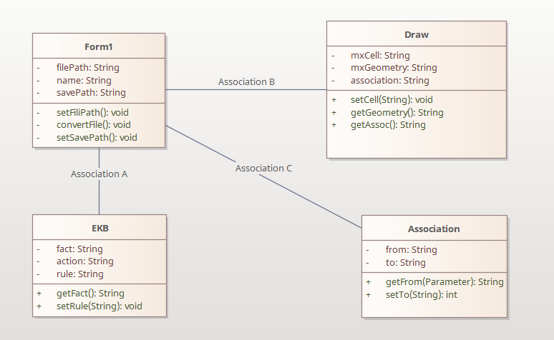

Рисунок N – Оригинальная схема

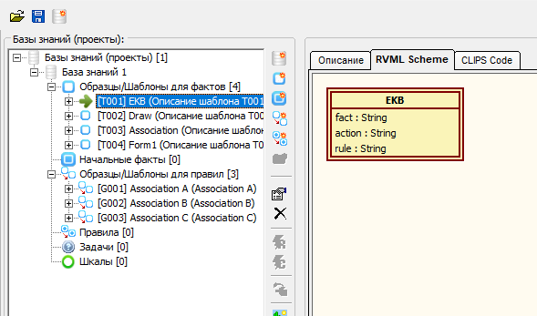

Рисунок N – воссозданная схема

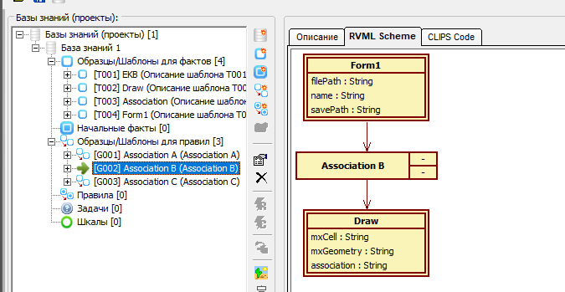

Рисунок N – воссозданная схема

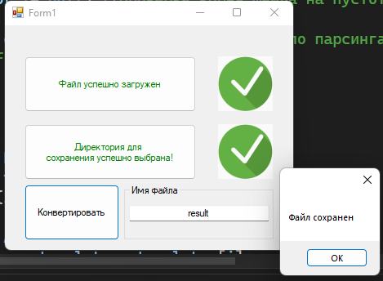

Рисунок N – Работа компонента



Рисунок N – Файл с результатом

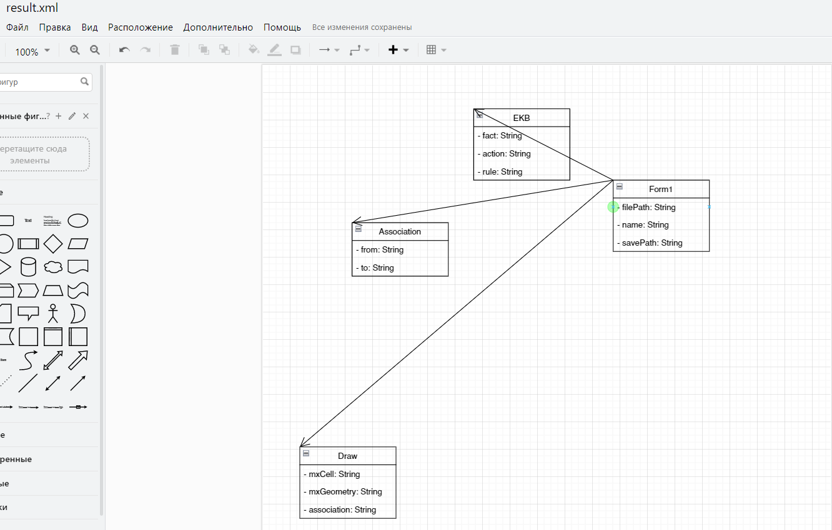

Рисунок N – Результат работы компонента

**Тест №2 - Проверка работы компонента с файлом нестандартной конфигурации.**

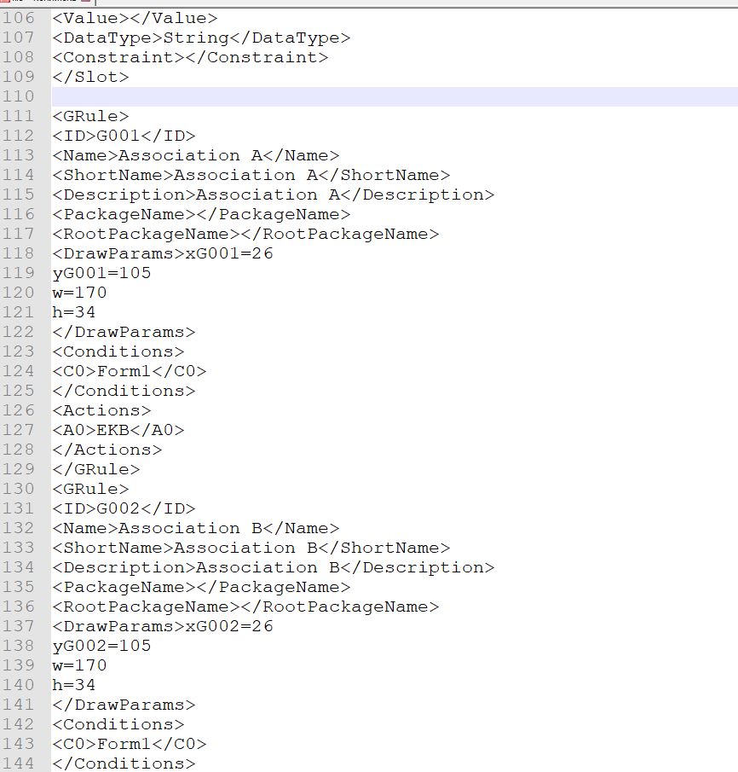

Рисунок N – Содержимое файла нестандартной конфигурации

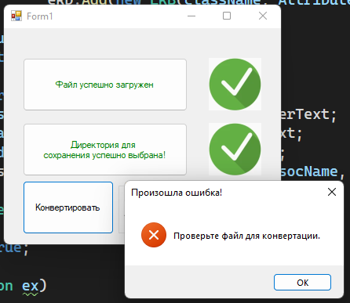

Рисунок N – Результат выполнения теста

**Тест №3 – Попытка конвертировать файл без указания директории для сохранения.**

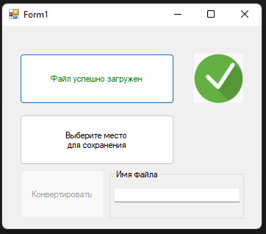

Рисунок N – Результат выполнения теста

**Тест 4 – Попытка конвертировать файл без указания файла для конвертации.**

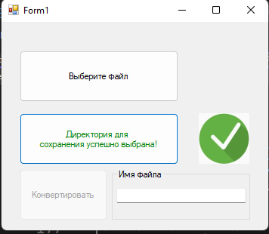

Рисунок N – Результат выполнения теста

**Тест №5 – Проверка работы компонента с файлом нестандартного для приложения компонента.**

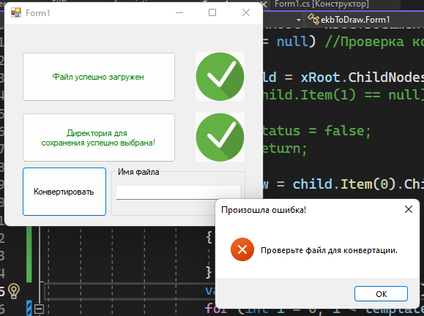

Рисунок N – Результат выполнения теста

**Тест №6 – Проверка работы компонента с пустым файлом.**

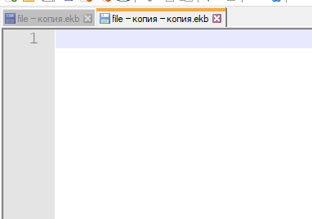

Рисунок N – Пустой файл для конвертации

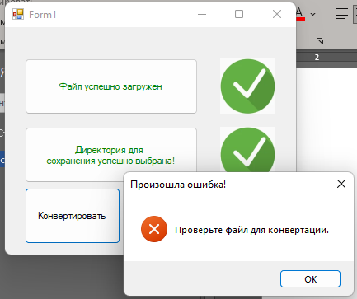

Рисунок N – Результат выполнения теста

**Тест №7 – Повторная конвертация загруженного файла без изменения директории.**

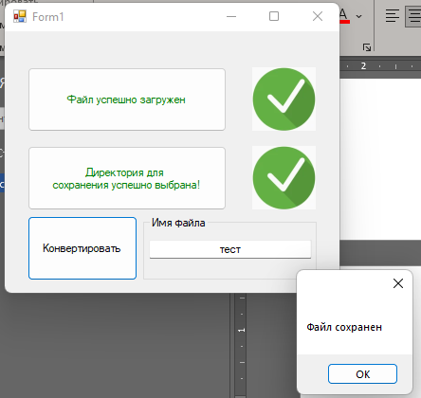

Рисунок N – Результат выполнения теста

**Тест №8 – Проверка работы компонента с расширенным файлом.**

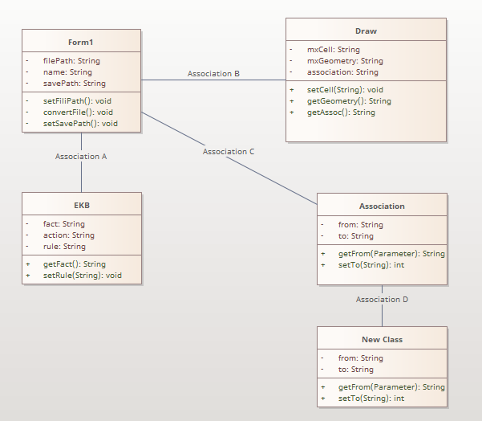

Рисунок N – Дополненная структура

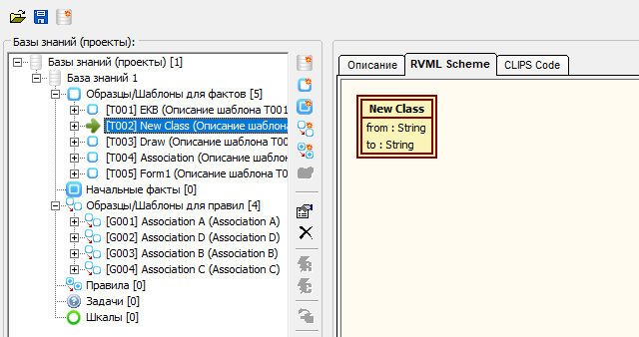

Рисунок N – Новый класс

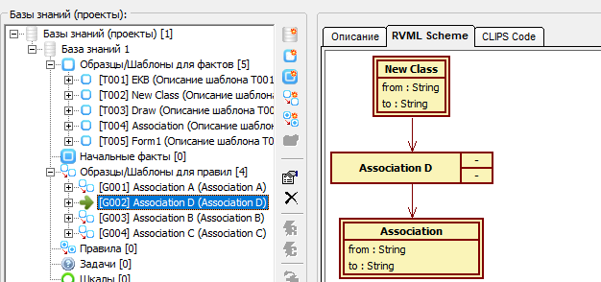

Рисунок N – Новая связь

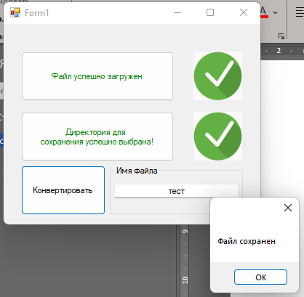

Рисунок N – Работа компонента

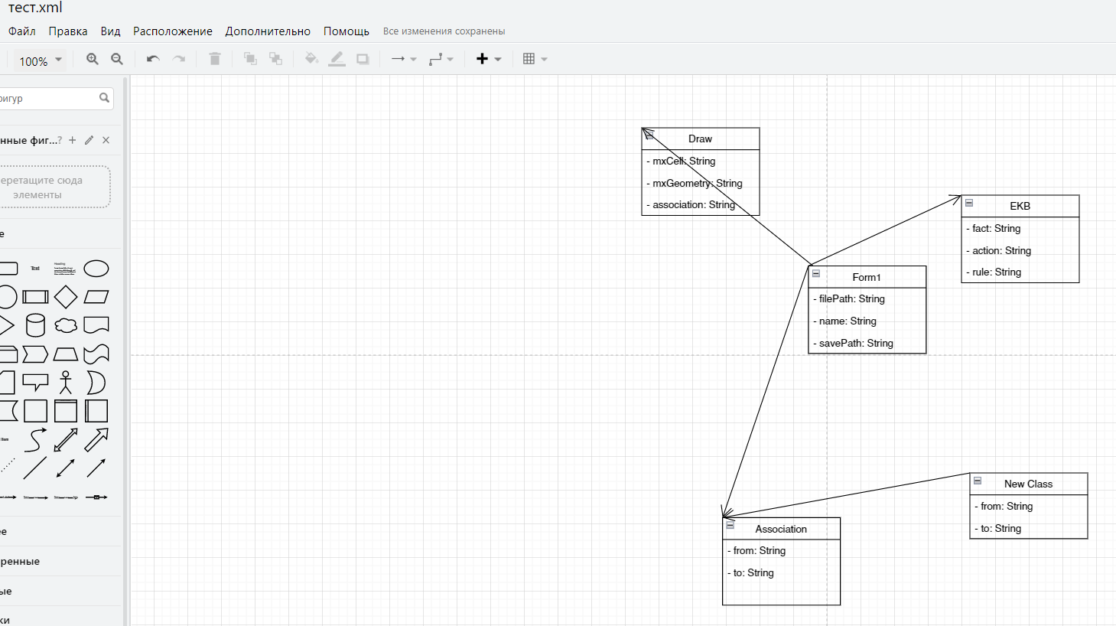

Рисунок N – Результат работы компонента